La mappa dei rischi nei comparti produttivi Umbri |   DIREZIONE REGIONALE UMBRIA  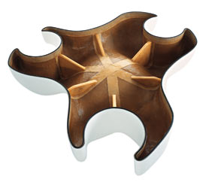
2 | La produzione di manufatti in vetroresina
DIREZIONE REGIONALE UMBRIA

La produzione di manufatti in vetroresina

A cura di Federico RUSPOLINI e Luca TAGLIERI

INDICE

Introduzione pag. 4

Caratteristiche del comparto pag. 5

Descrizione del ciclo produttivo e delle materie p. pag. 6

Fattori di rischio pag. 8

Analisi e metodi pag. 10

Risultati delle rilevazioni:

Stirene pag. 11
Fibre di vetro pag. 14

Aspetti prevenzionali pag. 15

Conclusioni pag. 22

Bibliografia pag. 23

INTRODUZIONE

La realizzazione di manufatti in vetroresina rappresenta il primo esempio di impiego dei così detti prodotti compositi nell’ambito della produzione industriale a partire da materiali plastici.

Successivamente al composito vetroresina, sono stati realizzati altri materiali ancor più caratterizzati da elevate prestazioni meccaniche e chimico fisiche coniugate ad elevati gradi di leggerezza; si citano ad esempio quelli a base di resine epossidiche e fibre di carbonio o fibre aramidiche.

La produzione a partire da questo ultimo gruppo di materiali prevede delle tecnologie di realizzazione piuttosto sofisticate mentre la produzione di articoli in vetroresina è caratterizzata dal ricorso a semplici tecniche e modeste dotazioni impiantistiche perciò essa è largamente riscontrabile in settori collocabili tra le piccole e medie imprese nonché nel settore artigiano.

L’ormai ampio periodo temporale in cui si riscontra l’impiego di materiali compositi a base di fibre di vetro e resine poliestere-stiroliche ha permesso agli igienisti industriali di studiare a fondo le problematiche ambientali indotte da tali attività e, quindi, è ben noto l’aspetto espositivo degli addetti che sostanzialmente si riconduce ad una presenza sul posto di lavoro di vapori di stirene ed acetone nonché, a volte, ad un particolato piuttosto grossolano in termini di granulometria, costituito da fibre di vetro o altri materiali di supporto nel caso di particolari impieghi che, tuttavia, non sono oggetto della ricerca in questione.

Con la monografia si vuole evidenziare la situazione espositiva agli inquinanti sopra detti nell’ambito della attività produttiva nella Regione Umbria ma, soprattutto, fornire una serie di indicazioni di natura prevenzionale finalizzate a minimizzare la diffusione degli inquinanti e, quindi, a migliorare le condizioni igienico ambientali dei posti di lavoro.

CARATTERISTICHE DEL COMPARTO

Le aziende operanti nel territorio umbro producono vari tipi di manufatti in vetroresina. Le ditte monitorate sono collocabili all’interno dei seguenti settori:

- realizzazione di parti di carrozzeria per autobus e furgoni;
- realizzazione di pannelli per ciclo del freddo: celle frigorifere industriali;
- realizzazione di sanitari: vasche da bagno, idromassaggi e simili;
- realizzazione di manufatti vari: manichini, canoe;
- realizzazione di tubature in vetroresina per acquedotti.

In alcune aziende la produzione di manufatti in vetroresina rappresenta una parte dell’intera attività, mentre per altre questa costituisce l’attività esclusiva.

Il comparto è caratterizzato da aziende con numero di addetti globali variabile tra 2 e 40 unità di cui quelli addetti alla produzione di oggetti in materiale composito varia tra 2 e 15 unità. Tra le ditte prese a campione, sono 3 le aziende che producono esclusivamente vetroresina: tutti gli addetti sono collocabili nelle mansioni principali individuate per il settore (verniciatori e carrozzieri).
Mentre sono 4 le aziende in cui il settore indagato rappresenta una parte dell’intero insediamento.

Tra le ditte prese in considerazione solamente in una è presente un sistema di gestione della qualità secondo le specifiche della norma ISO 9000:2000. Nessuna delle aziende è dotata di un sistema di gestione ambientale (norme della serie ISO 14000, regolamento EMAS) o di sistemi di gestione della sicurezza (BSI 8800, OHSAS 18000, linee guida UNI/INAIL).

DESCRIZIONE DEL CICLO PRODUTTIVO E DELLE MATERIE PRIME

Più in generale il ciclo produttivo del settore vetroresina è caratterizzato dalle seguenti fasi:
- Realizzazione del modello e dello stampo;
- Applicazione resine(gel-coats e resina stirenica) e materiale di rinforzo (fibra di vetro);
- Maturazione e successiva estrazione del pezzo dallo stampo;
- Finitura del pezzo.

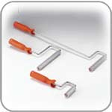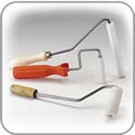

Fig. 1: Immagini di tipiche attrezzature (rulli) utilizzate dai “verniciatori” per applicare la resina

All’interno del ciclo produttivo sono individuate due mansioni principali, che tuttavia sono coinvolte in entrambe le attività:
- carrozzieri, che si occupano della realizzazione dei modelli e degli stampi, nonché delle operazioni di finitura del pezzo;
- verniciatori, che si occupano dell’applicazione delle resine e del materiale di rinforzo.

Le materie prime tipicamente utilizzate nella realizzazione di manufatti in vetroresina, sono:

gel-coats: vernici plastiche a base di poliesteri insaturi sospesi in stirene. Vanno a formare l’esterno del manufatto. Esistono varie tipologie di formulati a seconda del settore specifico di utilizzo del manufatto finale. In generale i formulati presentano un contenuto di stirene del 25 – 35% e una percentuale di perossido(generalmente MEKP, metiletil chetone perossido) del 1 – 2% con funzione di iniziatore di reticolazione e indurimento. Le resina alla base dei vari tipi di gel-coats variano in funzione delle caratteristiche finali del manufatto. Si possono avere dei gel-coats a base di resine vinilestere che conferiscono elevata resistenza chimica e ottime proprietà meccaniche. Molto diffuso è un gel-coat a base di resina isoftalica che presenta un’alta resistenza all’acqua e ai solventi organici. Ampiamente diffusi sono quelli a base di resina ortoftalica che soddisfano le esigenze di carattere generale, avendo un buon allungamento a rottura, una buona resistenza agli agenti atmosferici e un'ottima resistenza alla luce. Quest’ultimi sono particolarmente usati nelle costruzioni di carrozzerie, di carter, di cisterne per l'agricoltura ecc.

Resine: prodotti a base poliestere sospese in stirene. Nell’applicazione sono addizionate con catalizzatori di indurimento, sostanze capaci di promuovere la reticolazione del polimero e portare, quindi, alla “maturazione” dei manufatti. Tra i catalizzatori maggiormente utilizzati si hanno sali organici di metalli di transizione (ottoato di cobalto) e perossidi organici (metiletil chetone perossido).

Fibre di vetro: rappresentano il materiale di rinforzo. Appartengono alla classe delle fibre inorganiche e rispetto alle fibre tradizionali organiche sono più resistenti, più rigide, hanno un più elevato punto di fusione, resistono meglio al calore. Non sono infiammabili, ma sono fragili. La loro importanza è grande nell’impiego come rinforzo di materiali compositi. Di norma hanno caratteristiche eccellenti alle alte temperature ed in ambiente corrosivo. La geometria delle fibre è caratterizzata da sezione trasversale d’area inferiore a 0,005 mm² ed uno spessore inferiore a 0,25 mm. Si possono avere sia come wisckers (=materiali monocristallini) sia come fibre vere e proprie continue o tagliate in fiocco. Mediamente il loro diametro varia da 5 a 15 micron, ma possono essere più spesse, come quelle ottenute con particolari tecnologie. Il diametro della fibra è critico rispetto alla resistenza: come tutti i materiali fragili, mostrano un incremento della resistenza al diminuire delle dimensioni trasversali. Per l’impiego come rinforzo si utilizzano filati da 3000-12000 fibre (indicati sinteticamente come 3-12K). Le fibre in fiocco possono essere prodotte direttamente o attraverso il taglio di filamenti continui. Si possono avere sotto forma di ovatta (lana), mat (stuoie) e feltri. Le fibre continue sono realizzate con il processo di filatura per fusione (vetro, fibre minerali).

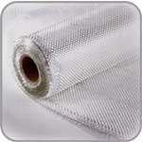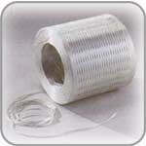

“Mat” “fibra continua”

Fig. 2: Tipici prodotti in fibra di vetro utilizzati come rinforzo

FATTORI DI RISCHIO INDIVIDUATI E STUDIATI

Stirene:

Lo stirene è usato ampiamente nella lavorazione delle materie plastiche, gomma e delle resine. Circa 65000 lavoratori risultano esposti a stirene (riferimento triennio 1991-1993) inclusi quelli addetti alla produzione di barche, tubazioni e docce. Gli effetti acuti sulla salute consistono in irritazione della pelle , degli occhi e del tratto superiore dell’apparato respiratorio e effetti gastrointestinali. L’esposizione cronica colpisce il sistema nervoso centrale mostrando sintomi come depressione, mal di testa, affaticamento e può causare effetti minori su reni e sangue. Lo stirene è classificato come possibile cancerogeno per l’uomo dall’EPA e dallo IARC (gruppo 2B).
Lo stirene monomero può essere assorbito attraverso la respirazione e/o l’assorbimento cutaneo. L’esposizione può portare ad irritazione degli occhi, naso, gola e pelle. Alti livelli di stirene possono colpire la funzionalità cerebrale e causare danni epatici. Esposizioni ripetute a basse concentrazioni possono causare disturbi alla concentrazione, problemi di memoria e affezioni alla capacità di apprendere. La via metabolica dello stirene passa per la sua biotrasformazione a stirene 7,8 epossido, seguita dalla trasformazione in acido mandelico e acido fenilgliossilico.

L’80 – 90% dello stirene assorbito è eliminato come acido fenilgliossilico e acido mandelico. Piccole quantità sono eliminate in forma non modificata tramite le urine (< 1%) e con l’aria espirata (2 – 5 %).
Vari autori hanno studiato la correlazione tra la concentrazione di stirene aerodisperso e le concentrazioni di acido mandelico e acido fenilgliossilico nelle urine: i coefficienti di correlazione sono compresi tra 0,5 e 0,8.

Tab. 1: Valori limite di esposizione e indice biologico di esposizione

Stirene | ppm | mg/m³
TLV/TWA_{ACGIH 2001} | 20 | 85
TLV/STEL_{ACGIH 2001} | 40 | 170
IBE Acido mandelico urinario (Non Specifico)_{ACGIH 2001}

Fine turno = 800 mg/g creatinina
Prima turno successivo = 300 mg/g creatinina
Fibre di vetro:

Le fibre di vetro costituiscono l’agente di rinforzo più usato nella produzione di oggetti in materiale composito, conferendo caratteristiche di elevata resistenza meccanica e chimica ai manufatti. Le fibre di vetro sono utilizzate sotto forma di matasse continue, di fibre corte di varia lunghezza, di feltro. Le fibre artificiali vetrose furono introdotte negli anni ’60 quali sostitutivi dell’amianto i cui effetti dannosi erano già noti. Evidenze di studi epidemiologici condotti su animali da laboratorio sottoposti ad inalazione forzata e/o al contatto con fibre insufflate direttamente a livello pleurico, mostrano l’insorgenza di significative modificazioni cellulari a livello alveolare e pleurico con comparsa di carcinomi e mesoteliomi. Pur non esistendo riscontri epidemiologici sull’uomo, le fibre di vetro, e più in generale le MMMF (man made mineral fibers), sono state oggetto di adeguamento di Direttiva CE, recepita in Italia da specifica normativa tra cui è di sicuro interesse quale strumento di lavoro la Circ. Min. Sanità del 15.03.2000. A seguito dell’adeguamento suddetto, le fibre di vetro sono inserite tra le sostanze pericolose sottoposte ad obbligo di etichettatura. In particolare le fibre di vetro utilizzate nella produzione di manufatti in vetroresina sono classificate come cancerogeno di categoria 3 (UE) da etichettarsi con sigla R40 “possibilità di effetti irreversibili”

Tab. 2: Valori limite di esposizione alle fibre di vetro

Fibre di vetro _{(fraz respirabile)}* | ff/cc
TLV/TWA_{ACGIH 2001} | 1

* fibre respirabili: lungh.> 5 μm, lungh./diametro ≥ 3/1

ANALISI E METODI

Per la determinazione della concentrazione dello stirene è stato utilizzato un gascromatografo (GC) portatile mod. Photovac della Perkin Elmer. Lo strumento consente il campionamento e l’analisi istantanea di concentrazioni di inquinante aerodisperso. I valori così ottenuti sono confrontabili con il TLV-STEL e/o CEILING dettati dall’A.C.G.I.H.
Per ottenere valori di esposizione media ponderata nelle 8 ore (TWA Time Weighted Average) si è proceduto con campionamenti su fiale in carbone attivo a basso flusso di aspirazione (0,2 l/min) secondo le specifiche del metodo NIOSH 1700.

Per l’analisi del reperto, è stato messo a punto un metodo che prevede il desorbimento dell’analita a temperatura controllata con alcool benzilico e iniezione di un’opportuna aliquota dello spazio di testa in GC.

Il campionamento e l’analisi delle fibre di vetro sono stati condotti secondo il metodo NIOSH 7400, in accordo con quanto previsto nel D.Lgs. 277/91, riferito al campionamento e determinazione delle fibre di amianto aerodisperso.
Nel dettaglio le fibre aerodisperse sono state campionate utilizzando filtri a membrana di nitrato di cellulosa del diametro di 25 mm con porosità di 0.8 μm con reticolo stampato, usando un portafiltro a faccia aperta provvisto di cappuccio metallico cilindrico di 40 mm. Il flusso di campionamento era pari a 2.0 l/min con tempi medi di prelievo di 240 minuti.
I filtri, diafanizzati con acetone e additivati con triacetina quale liquido di contrasto, sono stati letti al MOCF e il conteggio è stato effettuato seguendo le regole per le fibre non asbestiformi (NIOSH 7400 – regole “B”).

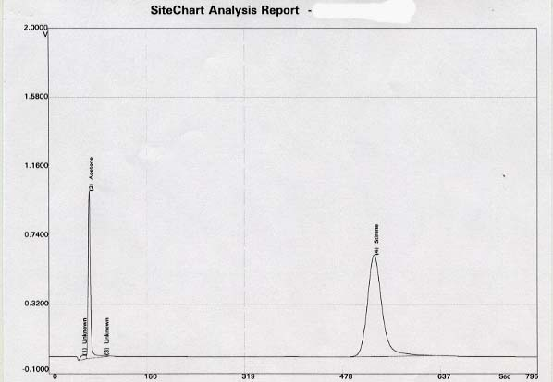

Fig. 3: tipico cromatogramma della miscela stirene acetone riscontrabile nell’atmosfera dei luoghi di lavoro

RISULTATI DELLE RILEVAZIONI E LORO DISCUSSIONE

STIRENE

Nella regione Umbria è stato preso in considerazione un gruppo di aziende campione specializzate nella produzione di diversi manufatti in vetroresina. I risultati delle indagini sono riportati qui di seguito:

Tab. 3: Valori medi di esposizione a stirene

Verniciatori e carrozzieri
Esposizione media in 8 ore (ppm di stirene)
Media = |  | 17,5 |  | Media Geom.= |  | 13,6
Dev. Std. = |  | 9 ,8 |  | GSD = |  | 2,4
Val. max = |  | 34 |  | n. obs. = |  | 19
Val.min. = |  | 2

I valori ottenuti con campionamento su fiale in carbone attivo, campionamenti TWA, mettono in evidenza la presenza di un forte rischio espositivo con una percentuale di campioni, pari al’ 84%, che ricadono al di sopra di I.R. > 0.5. Con I.R. definito dal rapporto tra concentrazione di esposizione rilevata come media nelle 8 ore e valore TLV/TWA.

Tab. 4: Valori istantanei di esposizione a stirene

Verniciatori e carrozzieri
Esposizione istantanea (ppm di stirene)
Media = |  | 33,5 |  | Media Geom.= |  | 17,0
Dev. Std. = |  | 43,9 |  | GSD = |  | 3,4
Val. max = |  | 142 |  | n. obs. = |  | 10
Val.min. = |  | 3.9

I valori ottenuti con campionamento istantaneo mettono in evidenza casi in cui le punte espositive possono superare abbondantemente i valori TLV-STEL raccomandati dall’ACGIH.

La presenza di queste punte produce un innalzamento dell’esposizione media espressa in termini di TLV/TWA. Dalle osservazioni condotte possiamo schematizzare le adibizioni, con relativi tempi, riferita ad un’intera fase operativa necessaria alla realizzazione di un manufatto in vetroresina:

Tab. 5: Fasi tipiche necessarie alla realizzazione di un manufatto in
Vetroresina

FASE | Durata (min) | Conc. Stirene (ppm)
Applicazione resine | 30 | 14 – 20
Posizionamento per essiccamento e controllo | 5 | 140
Permanenza nell’ambiente di lavoro per ulteriori lavori | 15 | 11 – 13
Pausa fisiologica | 10 | 0
Durata ciclo | 60

Per un ciclo di 1 ora, l’esposizione media risulta essere compresa tra 21 e 25 ppm.

La situazione delineata nel comparto suggerisce, pertanto, di intraprendere azioni di tipo prevenzionale consistenti in:

- interventi di informazione formazione sui rischi legati all’esposizione a stirene, sui dispositivi di protezione individuale e collettiva;

- studio, progettazione e messa in opera di strumenti di protezione collettiva quali sistemi di captazione localizzata degli inquinanti e di ventilazione generale.

FIBRE DI VETRO

L’applicazione di materiali in fibra di vetro in genere è effettuata manualmente nel caso di impiego di matasse, feltri o teli oppure a spruzzo, premiscelato alla resina stirenica, nel caso di materiali fibrosi sciolti.

Tab.6: Valori medi di esposizione a fibre di vetro aerodisperse

Fibre di vetro (ff/cc) – fraz. respirabile
Media = |  | 0,005 |  | Media Geom.= |  | 0,004
Dev. Std. = |  | 0,0036 |  | GSD = |  | 0,0022
Val. max = |  | 0,013 |  | n. obs. = |  | 19
Val.min. = |  | 0,001

I risultati dei campionamenti personali effettuati su dipendenti adibiti alle fasi di applicazione dei materiali fibrosi evidenziano che tali operazioni non implicano significative diffusioni di fibre di vetro collocabili, come dimensioni granulometriche, nella frazione respirabile. E’ invece significativa una diffusione di particolato fibroso caratterizzato da dimensione piuttosto grossolana che implica problemi di natura irritativa. Per quanto riguarda la diffusione di particolato durante le fasi di finitura, anche in questo caso si è notata una modesta diffusione di fibre respirabili, mentre si è rilevata una significativa polverosità, dovuta soprattutto alla polverizzazione del composito resina – fibra, con liberazione di particelle dalle dimensioni, anche in questo caso, grossolane.
ASPETTI PREVENZIONALI

Lo specifico studio di settore ha evidenziato delle situazioni particolarmente critiche per quanto attiene alla diffusione di vapori di stirene nell’ambiente di lavoro. Infatti l’elevata tensione di vapore della sostanza e la necessità di realizzare manufatti caratterizzati molto spesso da elevati sviluppi superficiali facilitano ed incrementano la diffusione dei vapori creando situazioni di rischio per gli operatori che per le particolari tecniche operative, sono chiamati ad intervenire a breve distanza dalle fonti di inquinamento.
E’, quindi, indispensabile adottare delle specifiche strategie di captazione ed abbattimento dell’inquinante per minimizzare l’entità delle esposizioni degli addetti.

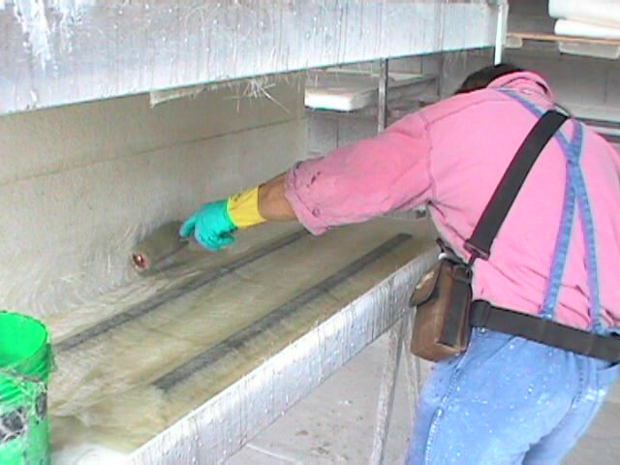

Fig. 4: situazione ad alto rischio espositivo. Il “rollatore”, data la particolare geometria dello stampo, è investito dalla corrente di vapore stirenico.

L’esperienza e le regole di buona tecnica suggeriscono di intervenire secondo una sequenza a cascata di interventi:

- primariamente con captazioni nelle immediate vicinanze delle fonti di inquinamento (aspirazione localizzata) per impedire il più possibile la dispersione dei vapori, per dimensionare in maniera più contenuta l’impianto di aspirazione e, soprattutto, per proteggere adeguatamente l’operatore.

- l’inquinamento residuo o inquinamento di fondo va ulteriormente minimizzato prevedendo un idoneo sistema di ricambio d’aria nel reparto di produzione per evitare fenomeni di accumulo dei vapori nell’ambiente.

- situazioni operative particolarmente critiche o difficoltose che non possono essere affrontate con soluzioni impiantistiche, dovranno prevedere l’adozione di specifici dispositivi di protezione individuale dell’apparato respiratorio particolarmente indicati in quanto dette fasi operative sono spesso caratterizzate, in termini temporali, da durate piuttosto contenute.

A) Sistemi di captazione localizzata:

L’estrema variabilità delle tipologie dei manufatti (superfici e volumi) implica la necessità di adottare ed adeguare specifiche soluzioni impiantistiche che soddisfino la possibilità di inserire il “pezzo” nell’ambito dei flussi di aspirazione dell’impianto e che impediscano nel contempo l’interposizione dell’operatore tra la sorgente inquinante e la “bocca” di aspirazione. Un ulteriore elemento di carattere generale da valutare è legato alle caratteristiche fisiche dei vapori di stirene che essendo più pesanti dell’aria tendono a stratificare verso il basso.
Per quanto riguarda l’efficacia del sistema di aspirazione è necessario tenere conto che, date le modalità operative seguite nel corso dell’applicazione delle resine stireniche con la conseguente vaporizzazione a velocità costante dell’inquinante in ambienti con aria calma, comporta la necessità di una velocità di cattura alla sorgente inquinante pari a 0,5 m/s.
In realtà dato che lo stirene aereodisperso si presenta sotto forma di vapore è più appropriato parlare di velocità di controllo determinata dal potenziale di rischio dell’inquinante e dalle sue caratteristiche chimico - fisiche (tensione di vapore, densità, ecc.). Da valori di letteratura si evince per lo stirene una velocità di controllo compresa tra 0,38 e 0,50 m/s.
Per esempio, ipotizzando l’utilizzo di un impianto di ventilazione localizzata consistente in una cappa sospesa circolare non flangiata, con diametro di 30 cm posta ad una distanza di 30 cm dal punto di applicazione della resina, è necessaria una portata in aspirazione di almeno 0,5 m³/s ovvero di una velocità sulla faccia della cappa di almeno 7 m/s per garantire l’adeguata velocità di controllo al punto di emissione.

Fig. 5: Impianto di aspirazione a “cappe sospese” in un reparto di applicazione detto “taglia e spruzzo”

Nel caso si realizzino pezzi di dimensioni più grandi è il caso di ricorrere a cappe di tipologia differente. Sembrano appropriate allo scopo cappe laterali a fessura, con rapporto larghezza/lunghezza ≤ 0,2, di lunghezza adeguata alla dimensione dei pezzi da formare. Per queste cappe deve essere assicurata una velocità di fessura pari a 10 m/s.

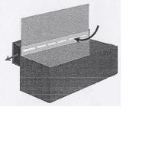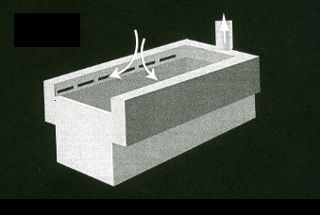

Fig. 6: Esempi di cappa a fessura unilaterale e bilaterale (tratto da “Cahiers de notes documentaires” n. 170 /1998 INRS

Nel caso della formatura di grossi pannelli potrebbe essere il caso di ricorrere a ventilazione push-pull, utilizzando un getto di spinta ed una cappa aspirante posizionata frontalmente per ricevere il getto. Tale soluzione presenta tuttavia delle difficoltà progettuali e di processo e quindi vanno valutate caso per caso.
Per quanto riguarda la fase di essiccazione/maturazione del manufatto, appare necessario il ricorso a cappe a cabina. Le cappe a cabina con un lato aperto devono essere installate anche in corrispondenza dei tanks di stoccaggio delle resine dove avviene l’approvvigionamento da parte degli operatori.

E’ da evitare, in tutte le fasi, il ricorso a cappe a cortina in quanto caratterizzate da minore efficienza sia in termini di captazione sia di protezione per l’operatore.

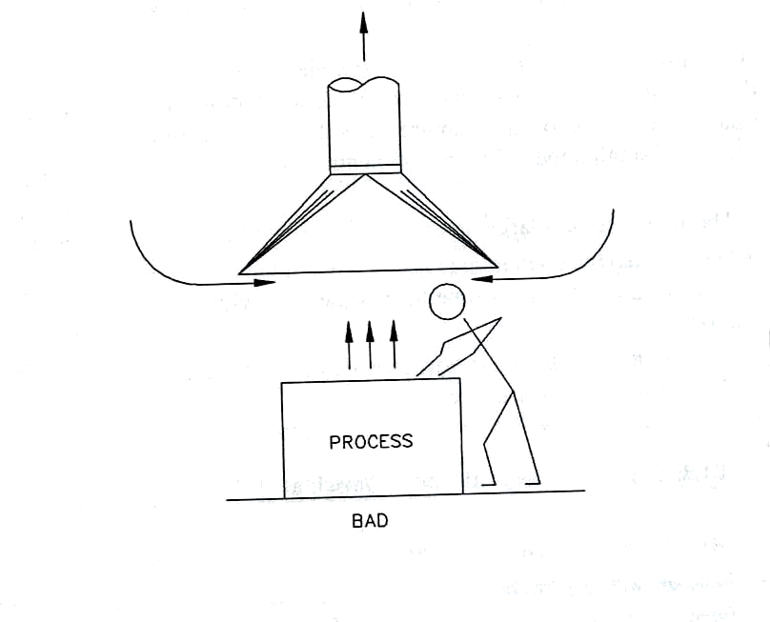
Fig. 7: Schema di cappa a cortina. Il cattivo utilizzo è dovuto all’interposizione tra operatore e fonte di emissione. (Tratto da: “Industrial Ventilation – 22th Editon” ACGIH 1995)

B) Sistemi di ricambio aria ambiente:

Pur adottando sistemi efficaci di captazione localizzati sussiste sempre una problematica derivante dalla presenza di un inquinamento residuo che se non rimosso, a causa di fenomeni di accumulo nel tempo, comporta il raggiungimento, nell’intero ambiente di lavoro, di concentrazioni inaccettabili. Pertanto parallelamente all’adozione degli impianti di aspirazione localizzata è da prevedere un efficace sistema di ricambio dell’aria ambientale. Nel caso di inquinamento da vapori di sostanze organiche le regole di buona tecnica suggeriscono di prevedere un numero di 10 – 15 ricambi aria/ora. Prioritariamente, tuttavia si dovrà prevedere, laddove possibile, un confinamento del reparto in cui si effettuano le realizzazioni dei manufatti e le soluzioni progettuali dovranno tenere conto dei suddetti valori orientativi circa il numero di ricambi d’aria da garantire. Un altro accorgimento da considerare riguarda la maggiore densità dei vapori di stirene rispetto all’aria. Infatti la tendenza di tale sostanza a stratificare suggerisce la necessità di prevedere il posizionamento dell’ingresso dell’aria alla sommità delle pareti del reparto mentre la zona di captazione dell’aria ambientale dovrà essere posizionata nella zona opposta a quella di immissione e, laddove possibile, in prossimità del pavimento, garantendo un moto dell’aria che rimuova l’inquinante senza interessare il personale.

Un diverso metodo per l’abbattimento di stirene, considerato che i vapori hanno densità maggiore dell’aria è l’utilizzo di unità con aspirazione dal basso:

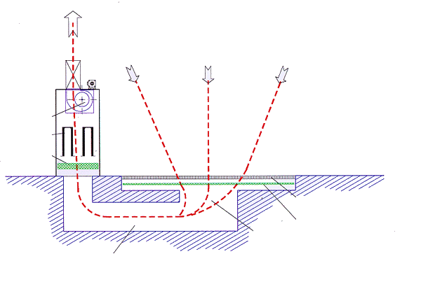

Fig. 8: Schema di impianto di aspirazione dal basso, indicato per vapori a densità maggiore
dell’aria (stirene)

Verifica dell’efficacia di un impianto di ventilazione

In una delle aziende indagate è stato possibile effettuare campionamenti ambientali prima dell’installazione dell’impianto di aspirazione consistente di tre cappe sospese a sezione circolare (proboscidi) e di un tunnel di essiccazione. L’impianto oltre a provvedere all’abbattimento dell’inquinamento all’interno dello stabilimento, è dotato di filtri a carboni attivi per minimizzare l’emissione di effluenti verso l’ambiente esterno. Di seguito sono riportati i dati di campionamento dello stirene prima e successivamente all’installazione dell’impianto. Dall’analisi dei dati si evince che l’installazione dell’impianto, seppure in fase di ottimizzazione, provvede ad un maggiore abbattimento dell’inquinante aerodisperso dimezzando la concentrazione di stirene nell’ambiente di lavoro. Inoltre è da notare, dopo l’installazione dell’impianto, una omogeneità dei valori di inquinamento ambientale con l’eliminazione di punte elevate. Si evidenzia, comunque, una significativa concentrazione residua di stirene da rimuovere con l’adozione di un sistema di ventilazione generale.

Tab.7 : Valori istantanei di concentrazioni ambientali di stirene
Senza impianti di ventilazione e tunnel di essiccazione
Conc. di stirene (ppm) = |  |  | 20 | 6,5 | 14 | 68
Media = |  |  | 27,1
Dev. Std. = |  |  | 27,8
Con impianto di ventilazione e tunnel di essicazione
Conc. di stirene (ppm) = |  |  | 11 | 12 | 11
Media = |  |  | 11,3
Dev. Std. = |  |  | 0,58
C) Dispositivi di protezione individuale:

L’adozione di sistemi di captazione localizzata e/o di sistemi di ventilazione generalizzata porta all’abbattimento di gran parte del carico inquinante. In occasione di operazioni particolari (ad esempio lavorazioni di pezzi dalla geometria non usuale) e in particolari fasi della lavorazione, può aversi un certo “rischio residuo” dovuto a concentrazioni residue di vapori stirenici. In questi casi si raccomanda l’utilizzo di dispositivi di protezione individuale, la cui appropriata scelta deve essere fatta prendendo in considerazione:

- caratteristiche chimico-fisiche dell’inquinante (temperatura di ebollizione)
- concentrazione residua (confronto con TLV) del vapore inquinante.

Nel caso delle lavorazioni tipiche del settore della vetroresina, sono appropriate delle semimaschere filtranti con valvole per la protezione contro gas e vapori. Questo tipo di DPI consta di un facciale in grado di coprire bocca, naso e mento. Il facciale può essere realizzato interamente o prevalentemente con materiale filtrante antigas (carbone attivo) e recare valvole di espirazione.

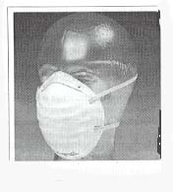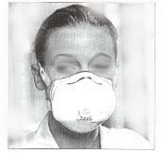

Fig. 9: Facciale filtrante antipolvere (FFP) e facciale filtrante antigas (FFA) con semimaschera
contenente carbone attivo (tratto da: C. Florio “Guida alla scelta dei DPI” EPC Roma
(1999))

La scelta della maschera va indirizzata su tipi specifici adatti alla captazione di vapori organici di sostanze con T_{eb} > 65°C, codificati, secondo l’UNI con la sigla FFA (facciale filtrante A – colore di codifica: marrone); nella maggior parte dei casi è sufficiente una capacità di adsorbimento medio-bassa (FFA1 o FFA2). Nel caso di operazioni che comportano un rischio residuo di esposizione a polveri, andranno utilizzate maschere o facciali filtranti specifici per inquinanti particellari aerodispersi, marcati FFP di classe 1 o di classe 2 (FFP1 o FFP2), in base al livello di polveri inquinanti aerodisperse.

In talune situazioni si può aver un rischio residuo dovuto alla presenza, contemporanea, di particelle e vapori nell’atmosfera ambientale e ciò suggerisce il ricorso a semimaschere combinate per l’abbattimento di polveri e vapori, marcate FFA-P1 o FFA-P2.
Nel caso di operazioni con esposizioni > 2 x TLV, si devono utilizzare dispositivi che offrono maggiore efficienza di abbattimento (DPI di classe 3).

Per i dispositivi sopra descritti è prevalente il carattere di utilizzo “usa e getta” per cui potrebbe essere opportuna una valutazione di tipo economico: se il ricambio dei facciali filtranti è effettuato spesso, potrebbe risultare conveniente in termini di costi di gestione, utilizzare maschere intere con respiratori a filtro intercambiabili. | 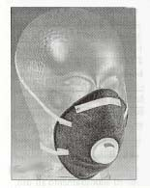  Fig. 10: Facciale filtrante combinato antipolvere e antigas (FFA-P)(tratto da: C. Florio “Guida alla scelta dei DPI” EPC Roma (1999))

CONCLUSIONI

Lo studio condotto in parte delle aziende umbre del comparto della produzione di manufatti in vetroresina ha portato all’identificazione di rischi specifici correlati, prevalentemente, all’utilizzo delle resine a base stirenica. Mentre, infatti, risulta trascurabile il rischio correlato all’inalazione di fibre vetrose, nella loro frazione respirabile, il rischio di esposizione a vapori stirenici risulta essere estremamente significativo in tutto il comparto così come il rischio correlato al contatto epidermico con fibre di vetro di dimensionalità più grossolana rispetto alla frazione respirabile. Da qui la necessità di intraprendere le necessarie azioni preventive, quali l’installazione di adeguati, sia in termini di efficacia che di efficienza, sistemi di captazione localizzata e/o di ricambi aria ambientale (ventilazione generale), secondo quanto indicato nello specifico capitolo di questa monografia; un ruolo preventivo di fondamentale importanza può essere svolto da un adeguato programma di informazione/formazione degli addetti (verniciatori e carrozzieri). Appare inoltre necessario intraprendere ulteriori azioni di protezione fornendo agli addetti idonei D.P.I. e mettendo in atto un programma formativo sul corretto utilizzo degli stessi DPI.
BIBLIOGRAFIA

- American Conference of Governmental Industrial Hygienists (ACGIH): “Treshold limit values and biological exposure indices 2001”

- NIOSH: “NIOSH Manual of analytical methods” – 4th Ed., NIOSH (1994)

- Robert R. Lauwerys: “ Industrial Chemical Exposure – Guidelines for biological monitoring” – Lewis Publishers (1992)

- C. Florio: “ Guida alla scelta dei DPI” – EPC Libri, ROMA (1999)

- ACGIH: “ Industrial Ventilation” – 22th Edition

